**RECETA: Barritas energéticas sin gluten**

* Receta de barritas energéticas para llenar tus días de vitalidad

**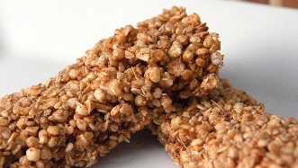***26/01/2018 – Carla Brugulat Rica*

**INGREDIENTES (para 4 personas - 2 crepes por persona)**

2 yogures edulcorados desnatados

2 piezas de fruta (plátanos, melocotones, manzanas, …)

1 cucharada de azúcar moreno

3 cucharadas de copos de quinua

3 cucharadas de copos de avena sin gluten

1 cucharada de aceite

1 pizca de sal

(*) Todas las cucharadas deben ser soperas.

**PREPARACIÓN (25min aproximadamente)**

Colocar en un bol todos los ingredientes menos la fruta y batir con la batidora a máxima potencia. Seguidamente, cortar la fruta a trocitos pequeños y añadirla a la mezcla, se puede dejar así o batir de nuevo.

Pre-calentar el horno a 180º durante unos 15min. Colocar toda la masa en un recipiente apto para horno, se recomienda un recipiente no muy alto.

Cocinar la masa primero 40min por arriba y después 10min por abajo a una temperatura de 200º aproximadamente, variará según el horno utilizado.

Dejar reposar la masa y una vez fría cortar en rectángulos y guardar en el frigorífico. Mantener 4h en el frigorífico antes de consumir por primera vez.

